МИНИСТЕРСТВО НАУКИ И ВЫСШЕГО ОБРАЗОВАНИЯ РОССИЙСКОЙ ФЕДЕРАЦИИ
ФЕДЕРАЛЬНОЕ ГОСУДАРСТВЕННОЕ БЮДЖЕТНОЕ ОБРАЗОВАТЕЛЬНОЕ УЧРЕЖДЕНИЕ
ВЫСШЕГО ОБРАЗОВАНИЯ
«НОВОСИБИРСКИЙ ГОСУДАРСТВЕННЫЙ ТЕХНИЧЕСКИЙ УНИВЕРСИТЕТ»

Лабораторная работа
по дисциплине «Технология программирования»
Потоки ввода-вывода. Сериализация объектов в файл

Группа: АВТ-810
Студентка: Попова А.В., Воропаева Я.Е.
Преподаватель: Михайленко Д.А.

НОВОСИБИРСК 2020
Цель работы:
Изучить особенности реализации системы ввода-вывода в Java.

1. Задание
Доработать программу, созданную в лабораторной работе № 4:
- добавить в главное меню команду «Консоль». По этой команде должно появляться немодальное диалоговое окно с многострочным текстовым полем, занимающим всю область окна. В это окно можно вводить команды по варианту. В это же окно выводится реакция программы на команду;
- для передачи команды в основное окно программы использовать каналы ввода-вывода;
- создать конфигурационный файл для программы. В конфигурационный файл должны сохраняться все настройки симуляции, т.е. все данные и состояния, которые задаются в панели управления программы. Конфигурационный файл должен читаться при запуске программы и записываться при выходе. Формат файла текстовый;
- добавить в главное меню пункты «Загрузить» и «Сохранить». Команда «Сохранить» вызывает сериализацию всех «живых» объектов в ней. Команда «Загрузить» останавливает текущую симуляцию (если симуляция запущена) и загружает объекты из выбранного файла. Не забудьте скорректировать время рождения объектов. После открытия симуляцию можно запустить, загруженные объекты должны вести себя естественно;
- использовать стандартные файловые диалоги.

Вариант 3
Реализовать в консоли команды «Установить вероятность рождения золотых рыбок» и «Получить вероятность рождения золотых рыбок». Как параметр в команду установки должно передаваться значение вероятности. Полученная вероятность должна выводиться на консоль.

2. Структурное описание разработки
Для сохранения атрибутов графического интерфейса и рыб в класс Habitat был добавлен метод saveGenerationSettings, а также дополнен метод prepare.
Для сохранения рыб в GUI были добавлены кнопки open и save, обработчики событий которых производят загрузку рыб либо же их сохранение.
Был создан класс Console с реализацией консоли. Консоль запускается при нажатии на клавишу C. В классе Console присутствует служба ConsoleService, которая представляет собой поток исполнения, принимающий данные от Console, обрабатывающий данные, и возвращаемый результат работы обратно Console, используя каналы ввода вывода PipedInputStream и PipedOutputStream.

3. Описание разработки
Console ждет введения команды, считывает текст команды и по «каналу» PipedOutputStream передает эту информацию в класс ConsoleService. ConsoleService в свою очередь обрабатывает данные путем делегирования классу Habitat.

ConsoleService
private final class ConsoleService {
private final BufferedReader reader;
private final PrintWriter writer;
private final Thread thread;
ConsoleService(PipedInputStream to, PipedOutputStream from)
throws IOException {
reader = new BufferedReader(new InputStreamReader(new PipedInputStream(from)));
writer = new PrintWriter(new PipedOutputStream(to), true);
thread = new Thread(new ParsingTask());
}
void start() {
thread.start();
}
void interrupt() {
thread.interrupt();
try {
reader.close();
writer.close();
} catch (IOException exception) {
System.err.println("Couldn't to close console service pipes");
}
}
private class ParsingTask implements Runnable {
@Override
public void run() {
while (!Thread.currentThread().isInterrupted()) {
try {
writer.println(parse(reader.readLine()));
} catch (IOException exception) {
Thread.currentThread().interrupt();
}
}
}
String parse(String request) {
String reply;
String[] split = request.split(" ");
try {
if (split.length == 0 || split.length > 2 || !split[0].equals("gprob")) {
throw new IllegalArgumentException(
"Invalid command " + request + ". Expected gprob [value]"
);
} else {
if (split.length == 2) {
try {
Properties old = container.getGoldProperties();
container.setGoldProperties(
Properties.buildPropertiesWithCheckedException(
Float.parseFloat(split[1]),
old.getDelay(),
old.getMinSpeed(),
old.getMaxSpeed(),
old.getLifetime(),
old.getPriority()
)
);
} catch (NumberFormatException exception) {
throw new IllegalArgumentException(
"2nd parameter must be a numeric value"
);
}
reply = "New goldfish spawn probability was set";
} else
reply = "Goldfish spawn probability = " + container.getGoldProperties().getChance();
}
} catch (Exception exception) {
reply = exception.getMessage();
}
return reply;
}
}
}

Поток находится в режиме ожидания до тех пор, пока данные не поступят в PipedInputStream потока. В ConsoleService также происходит проверка на правильность команды и действия, производимые при распознанной команде.

Обработчики событий кнопок open и save соответственно.
open.addActionListener(event -> {
container.commitAndDeactivate();
JFileChooser fileChooser = new JFileChooser(new File("./persistence"));
if (fileChooser.showOpenDialog(this) == JFileChooser.APPROVE_OPTION) {
container.strongDeactivateGeneration();
container.activateProgressBar();
container.open(fileChooser.getSelectedFile(), (exception) ->
SwingUtilities.invokeLater(() -> {
if (exception == null) {
container.deactivateProgressBar();
container.updateCanvas();
JOptionPane.showMessageDialog(
this,
"File was successfully opened",
"Open",
JOptionPane.INFORMATION_MESSAGE
);
} else {
JOptionPane.showMessageDialog(
this,
exception.getMessage(),
"Open error",
JOptionPane.ERROR_MESSAGE
);
container.rollback();
}
})
);
} else
container.rollback();
});

save.addActionListener(event -> {
container.commitAndDeactivate();
JFileChooser fileChooser = new JFileChooser(new File("./persistence"));
if (fileChooser.showSaveDialog(this) == JFileChooser.APPROVE_OPTION) {
container.activateProgressBar();
container.save(fileChooser.getSelectedFile(), (exception) ->
SwingUtilities.invokeLater(() -> {
if (exception == null) {
container.deactivateProgressBar();
JOptionPane.showMessageDialog(
this,
"File was successfully saved",
"Save",
JOptionPane.INFORMATION_MESSAGE
);
} else {
JOptionPane.showMessageDialog(
this,
exception.getMessage(),
"Save error",
JOptionPane.ERROR_MESSAGE
);
}
container.rollback();
})
);
} else
container.rollback();
});

4. Описание пользовательского интерфейса

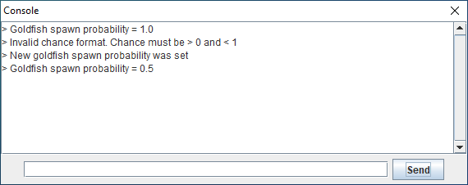
Рисунок 1. Окно консоли

Также появились две новые кнопки «Загрузить» и «Сохранить». При нажатии на данные кнопки нам будет предложено создать или выбрать файл, в который или из которого нам нужно будет считать или записать данные о созданных объектах.

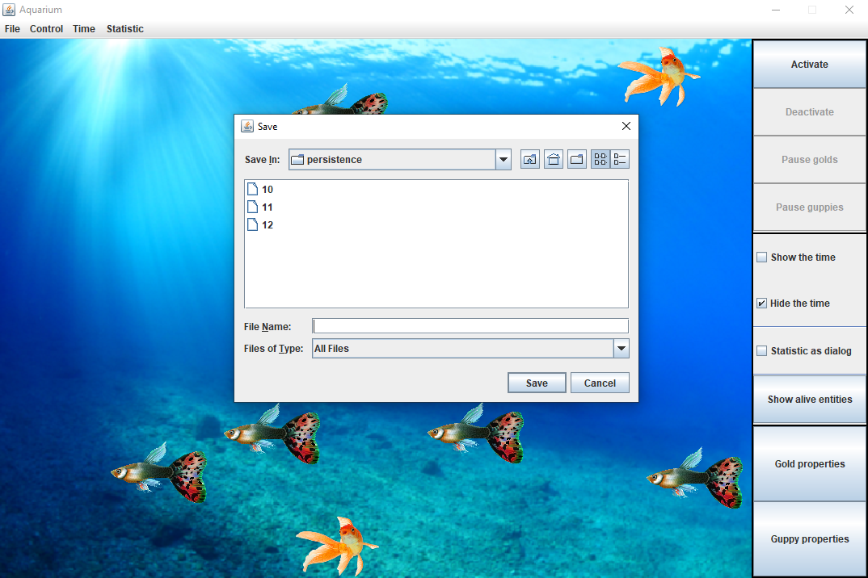

Рисунок 2. Основное окно программы, реализация кнопки save

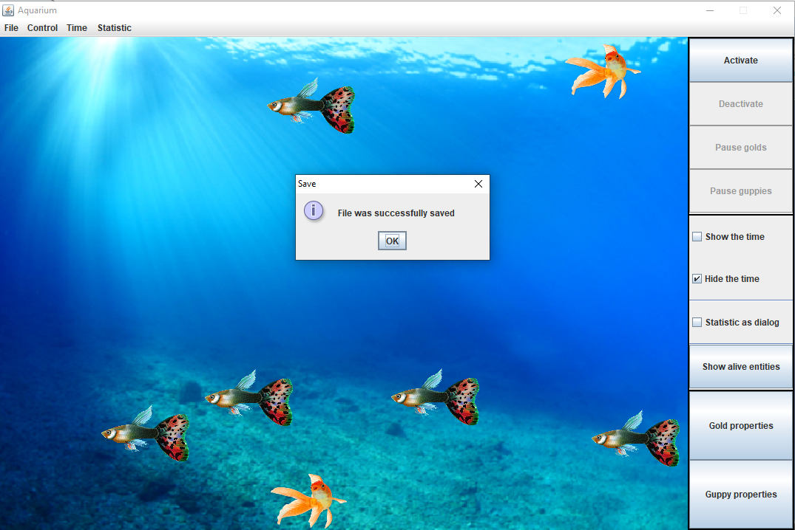

Рисунок 3. Основное окно программы, реализация кнопки save

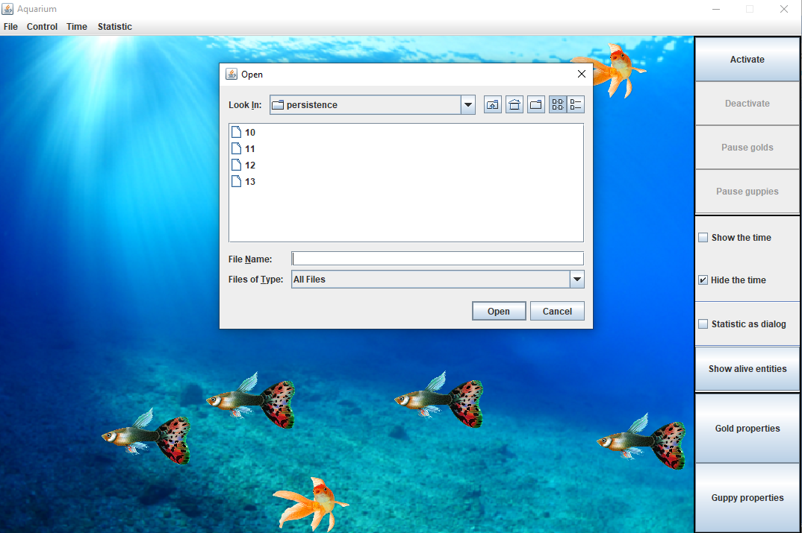

Рисунок 4. Основное окно программы, реализация кнопки open

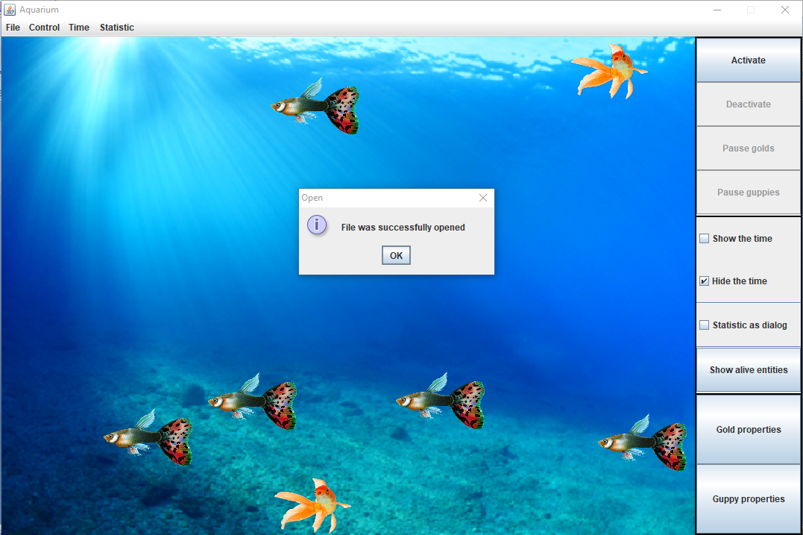

Рисунок 5. Основное окно программы, реализация кнопки open

5. Выводы
В ходе реализации программы были изучены особенности реализации системы ввода-вывода в Java. Задача была реализована в соответствии с заданием: разработан дополнительный графический интерфейс, изменена структура и добавлены новые функции.

